“千人计划”国家特聘专家徐永龙博士来我校讲学

9月18日下午，学校邀请“千人计划”国家特聘专家徐永龙博士来校讲学。机械学院、电汽学院、信息学院和电子学院全体教师参加报告会。
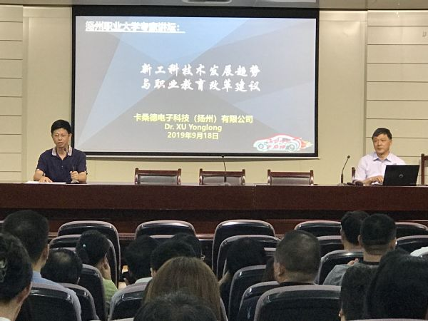
徐永龙博士以“新工科技术发展趋势与职业教育改革建议”为题，围绕职业教育改革背景、新工科相关技术领域、中国智造制造2025、德国工业4.0、职业教育现状及痛点、职业教育改革建议、AI与大数据合作办学、德国智能制造职教方案等八个方面，作了精彩阐述。据悉，徐永龙博士是第三批国家千人计划特聘专家、中国航天科技集团公司首批特聘专家、蓝宝电子科技（上海）有限公司董事总经理、卡桑德电子科技（扬州）有限公司董事总经理。他在讲座中能从企业家角度看当今职业教育，视角独特、观点深刻，对我校进一步加强专业建设、更好地开展职业教育将起到指导作用。

